Thematuin

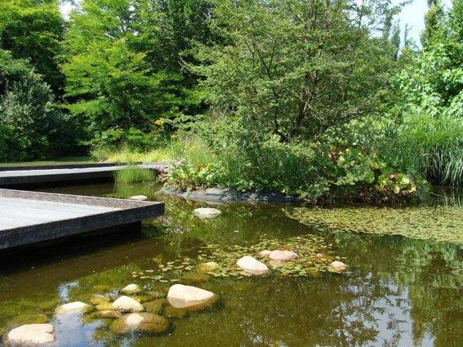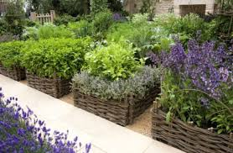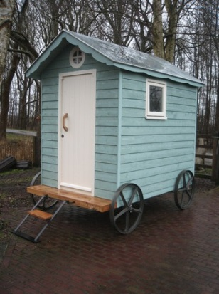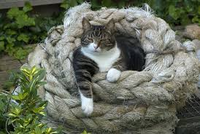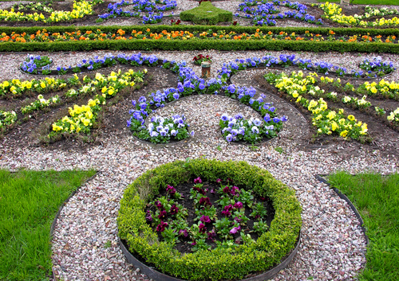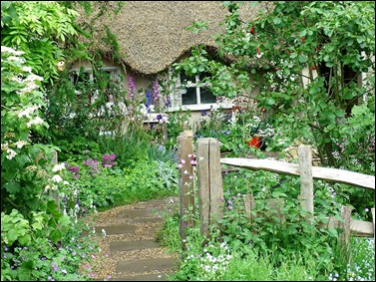

Terra Meppel

Grv klas 3

**Wat is een thematuin?**

Een thema tuin is een tuin waarin een bepaald onderwerp heel duidelijk naar voren komt.

Zo’n onderwerp kan van alles zijn: De duinen en de zee of een land, zoals Frankrijk, een prairietuin, bostuin.

Het is soms een hele uitdaging om een thema zoals bijvoorbeeld ‘de zee’ in je tuin te krijgen. De zee haal je niet ff naar je achtertuin. Dat kan natuurlijk niet. Maar er zijn andere manieren om toch de sfeer en het gevoel van duinen, water, ijsjes en het strand leven in je tuin te krijgen.

Hoe? Door de vorm, het ontwerp, de materialen, de accessoires en de planten bijvoorbeeld

met deze dingen creëer je de sfeer van het thema.

**opdracht**

Je gaat een aantal lessen werken aan een thematuin, hierbij leer je onder andere hoe je volgens een aantal regels ontwerpen en plannen. Daarnaast krijg je inzicht in de verbanden tussen

Je krijgt een thema en een plattegrond aangereikt van je docent.

Dat is het thema waarmee jullie gaan werken. Gedurende de lessen wordt je op verschillende momenten beoordeeld

**In de eerste les** ga je een opsomming maken van alle materialen, vormen, elementen, kleuren, planten en andere dingen die je in jou thematuin thuis horen. Hier zoek je dan ook voorbeelden van in de vorm van plaatjes/ knipsels e.d. Hiervan maak je een moodboard en een presentatie (PowerPoint of prezie) . Deze lever je digitaal in bij het inleverpunt.

**In de tweede les** ga je een ontwerp maken van de tuin waarbij de elementen van het moodboard heel duidelijk terug komen. Dus de kleuren, de vormen, de materialen enz.. Ook hierop wordt je beoordeeld

**In de derde les** Je werkt verder aan het ontwerp en bereid je voor op een je presentatie van volgende les. Hierbij ga je het ‘moodboard’ en de ontwerptekeningen presenteren. Je wordt beoordeeld op zowel het moodboard als het ontwerp als op de voorbereiding presentatie.

**In de vierde les** wordt je uitgenodigd om te presenteren. Je worden beoordeeld op je presentatie.

**In de vijfde les** ga je een object maken voor in de tuin. De docent bepaald welk object dat zal zijn. Hierbij wordt je beoordeeld op eindproduct, oplevering en samenwerking.

Je wordt beoordeeld op de volgende vaardigheden en competenties: (kennen en kunnen)

|  |  |
| --- | --- |
| 1 | Kwaliteit leveren |
| 2 | Kennis van trends in de tuin en materialenkennis |
| 3 | Presenteren |
| 4 | Onderzoeken |
| 5 | Plannen en organiseren |
| 6 | Ontwerpen |

De thema’s zijn

|  |
| --- |
| kantoortuin |
| 4-seizoenen tuin |
| Gehandicaptentuin |
| Een tuin die laat zien wie ik ben |
| Natuurlijke tuin |
| Klassieke tuin |
| De tuin van twee extremen (twee tegenovergestelde) |
| Duurzame tuin |
| Tuin voor mensen die geen tijd hebben (en geen kennis hebben van tuinen) |
| Cottage tuin |

